[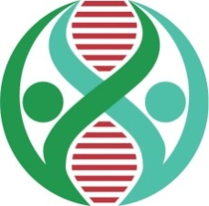](http://adnchacon.com/)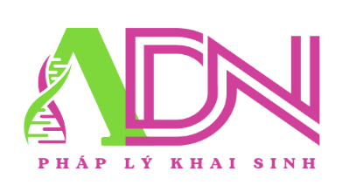[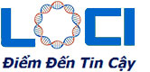](http://adnchacon.com/)



**KẾT QUẢ XÉT NGHIỆM ADN**

|  |  |  |  |  |
| --- | --- | --- | --- | --- |
| **HỌ TÊN**  **MÃ CODE** | **BÙI ĐỨC LIÊM**  **V2462A** | | **TRẦN PHƯƠNG LINH**  **V2462B** | |
| **D3S1358** | 16 | 16 | 16 | 17 |
| **vWA** | 14 | 14 | 14 | 16 |
| **D16S539** | 12 | 13 | 12 | 12 |
| **CSF1PO** | 11 | 12 | 11 | 12 |
| **D6S1043** | 13 | 19 | 13 | 19 |
| **Yindel** | 1 |  |  |  |
| **AMEL** | X | Y | X | X |
| **D8S1179** | 12 | 13 | 10 | 12 |
| **D21S11** | 29 | 33.2 | 30 | 33.2 |
| **D18S51** | 14 | 15 | 14 | 15 |
| **D5S818** | 11 | 12 | 11 | 11 |
| **D2S441** | 11 | 11 | 11 | 12 |
| **D19S433** | 12 | 12 | 12 | 15.2 |
| **FGA** | 21 | 22 | 21 | 23 |
| **D10S1248** | 13 | 15 | 13 | 15 |
| **D22S1045** | 13 | 15 | 11 | 13 |
| **D1S1656** | 14 | 15 | 15 | 16 |
| **D13S317** | 8 | 12 | 11 | 12 |
| **D7S820** | 10 | 12 | 8 | 10 |
| **Penta E** | 5 | 13 | 5 | 13 |
| **Penta D** | 9 | 13 | 9 | 9 |
| **TH01** | 7 | 7 | 7 | 9 |
| **D12S391** | 18 | 25 | 22 | 25 |
| **D2S1338** | 21 | 24 | 23 | 24 |
| **TPOX** | 8 | 11 | 8 | 11 |

**(FORM KQ PHÁP LÝ CHUNG)**

**Kết luận: CÓ** quan hệ huyết thống Cha/Mẹ - Con, với tần suất **99.999999999999%.**